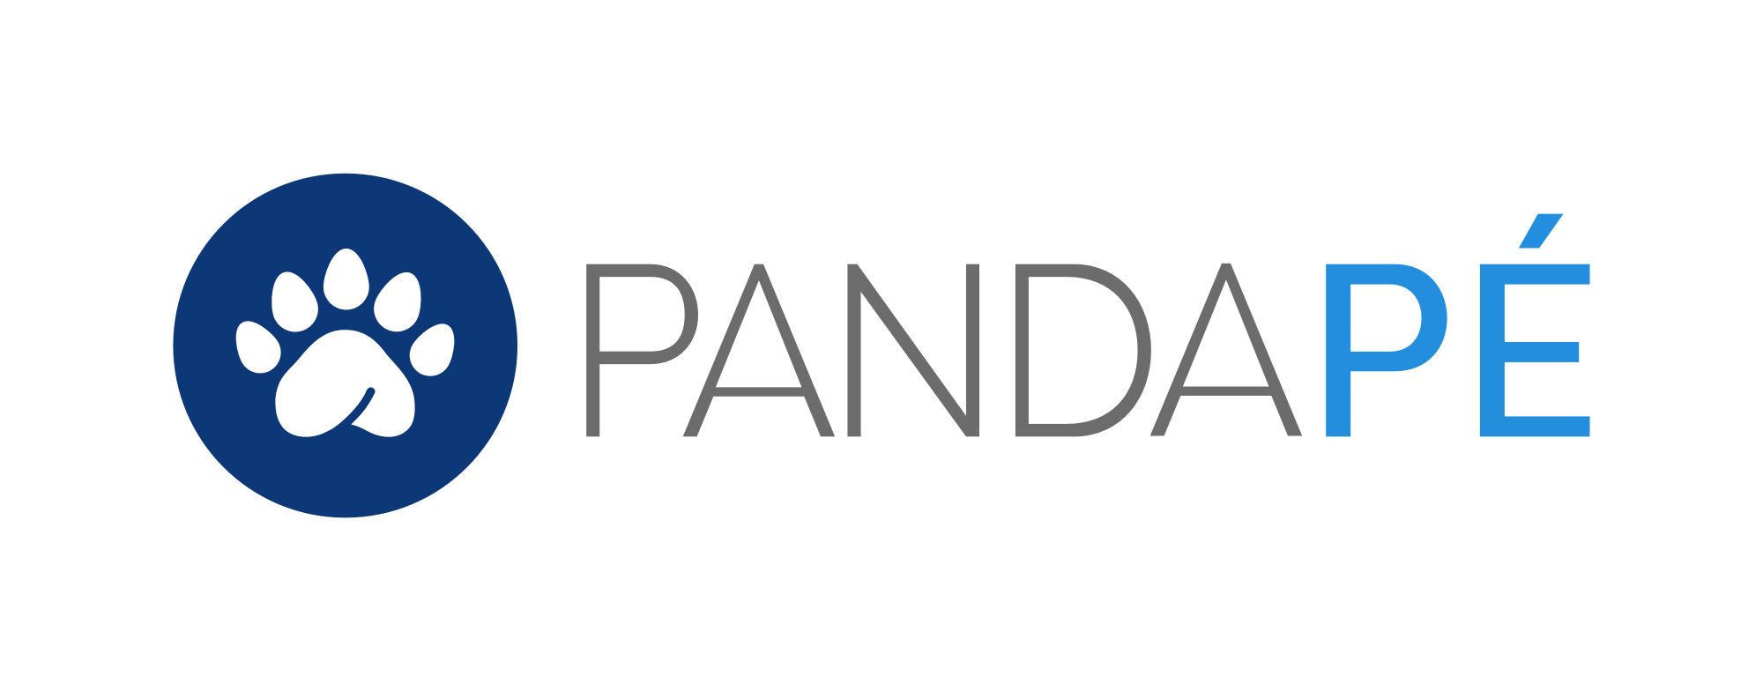

**Síndrome del boreout: el enemigo silencioso de la motivación laboral**

* *El* boreout*, estado de apatía y desmotivación*, *afecta la calidad del trabajo e incrementa el riesgo de problemas emocionales en los colaboradores, como ansiedad y depresión, lo que crea un ciclo difícil de romper.*
* *Actualmente el 85% de los especialistas en gestión de talento de Latinoamérica creen que los colaboradores se “aburren” con tareas que consideran por debajo de sus habilidades.*

**

**Ciudad de México, 05 de noviembre de 2024 ―** Mientras el estrés laboral y la sobrecarga acaparan los titulares del mundo laboral, una amenaza más sutil afecta la productividad y el bienestar de los colaboradores: el síndrome de *boreout*. Este problema se manifiesta cuando las tareas carecen de sentido y desafío para el talento, provocando un estado de apatía y agotamiento mental.

Ignorar este fenómeno puede generar desmotivación y el bajo rendimiento. Datos recientes[1] muestran que más del 86 por ciento de expertos de RRHH afirma que perciben que los colaboradores se “aburren” con sus tareas, las que consideran que están por debajo de sus habilidades, impactando en su desempeño.



Para **Ivonne López, Brand & Communications de** [**Pandapé**](https://www.pandape.com/), “*el* boreout *afecta la calidad del trabajo e incrementa el riesgo de problemas emocionales entre el talento humano, como ansiedad y depresión, convirtiéndose un ciclo difícil de romper. El* boreout *limita el potencial del equipo; por ello, las organizaciones deben enfocarse en asignar tareas significativas y ofrecer oportunidades de crecimiento mucho más claras para crear una cultura laboral positiva”*.

**Boreout y burnout: dos caras del estrés**

Aunque *boreout* y *burnout* parecen problemas opuestos, ambos afectan la salud de los colaboradores de forma negativa. El primero provoca desinterés y sensación de inutilidad, mientras que el segundo resulta de la sobrecarga de trabajo. En ambos casos, las empresas enfrentan consecuencias graves en productividad, ambiente laboral y una alta rotación de personal.

**¿Qué provoca el boreout?**

Uno de los principales factores es la cultura del presentismo laboral, que valora más la presencia física que la productividad real. Este hábito obliga a los colaboradores a “estar por estar” y a fingir que trabajan, lo que genera estrés e incomodidad. Otro factor común es la asignación inadecuada de tareas y roles, donde los talentos de las personas no se aprovechan al máximo, dejando a los trabajadores con funciones monótonas y poco desafiantes.

La asignación desigual de responsabilidades también juega un papel muy importante. Cuando las tareas interesantes recaen siempre en las mismas personas y las más tediosas se asignan a otros, se crea un ambiente de trabajo desigual y poco motivador. Además, una supervisión deficiente puede extender el problema al no ofrecer espacios de comunicación para evaluar el rendimiento y ajustar los roles, según sea necesario.

**Cómo combatir el boreout: aprende de los líderes**

**Proyectos de rotación de tareas**: Empresas como Google implementan rotaciones periódicas de roles, lo que permite a los equipos experimentar diferentes funciones y adquirir nuevas habilidades. Esto no solo combate el aburrimiento, sino que también fomenta un ambiente de aprendizaje continuo.

**Programas de innovación interna**: Organizaciones como 3M han creado espacios para que los colaboradores trabajen en proyectos personales o innovaciones, dedicando un porcentaje de su tiempo a la creatividad. Esto les permite explorar sus intereses y habilidades más allá de sus tareas habituales.

**Equipos interdisciplinarios**: Empresas como Airbnb fomentan la creación de equipos con habilidades diversas para trabajar en proyectos, lo que ayuda a mantener la frescura y el interés en las tareas asignadas.

El síndrome de *boreout* es más que simple aburrimiento en el trabajo; es una amenaza seria al bienestar de las personas y al éxito de las empresas. Prevenirlo requiere estrategias bien definidas y un liderazgo enfocado en el desarrollo humano. Solo con un compromiso real hacia un entorno laboral significativo y estimulante se podrá vencer a este enemigo silencioso y proteger tanto al talento humano como a la organización en su conjunto.

***\*Para conocer más contenidos sobre tendencias, evolución y todas las novedades en gestión y atracción de talento, visita el siguiente enlace al*** [***Blog de Pandapé***](https://www.pandape.com/blog/)***.***

1.